Перший обчислювальний тест передбачення T1 синтезу CDT–CCDR:
осциляції спектральної вимірності

2D доказ концепції з проєкціями чутливості для 4D
[Імена авторів приховані] · Березень 2026

Анотація
Ми представляємо перший обчислювальний тест передбачення T1 синтезу CDT–CCDR: спектральна вимірність d_s(σ), виміряна в каузальних динамічних тріангуляціях, має демонструвати осциляторні поправки з амплітудою δd ~ ν ~ 10⁻³, де ν — коефіцієнт моделі біжучого вакууму. Ми реалізуємо повний конвеєр: (i) 2D CDT Монте-Карло симуляція з фіксацією об'єму в C-фазі де Сіттера (80 конфігурацій, ~338 вершин); (ii) вимірювання спектральної вимірності через теплове ядро ґрафового лапласіана; (iii) вилучення гладкого тренду сплайном; (iv) Фур’є-аналіз залишків; (v) валідація інжекцією сигналу. Конвеєр виконується за 7.1 с. Середньоквадратичне відхилення залишків: 0.0097. Проєкції чутливості: ~847 конфігурацій для 3σ, ~2353 для 5σ детекції сигналу δd = 10⁻³.

1. Вступ
Синтез CDT–CCDR ідентифікує C-фазу каузальних динамічних тріангуляцій з космологічним кристалом CCDR та виводить коефіцієнт біжучого вакууму ν ~ 10⁻³ з ефективної дії огрублення CDT. Основне тестоване передбачення (T1): потік спектральної вимірності d_s(σ) має демонструвати осциляторні поправки від кристалічної періодичності:
d_s(σ) = d_s^{smooth}(σ) + δd · cos(2πσ/σ_Pl) · e^{−σ/ξ_Pl} (1)
з δd ~ ν ~ 10⁻³. Ця стаття описує першу обчислювальну реалізацію та аналіз чутливості тесту T1.

2. Методи

2.1 2D CDT Монте-Карло
2D CDT на торі (S¹ × S¹), T = 16 часових зрізів. Дія Редже з фіксацією об'єму:
S = −κ₀ N₀ + λ N₂ + ε(N₂ − N₂^{target})² (2)
Параметри: κ₀ = 1.5, λ = 1.0, ε = 0.005, N₂^{target} = 700. Термалізація: 500 зачисток, 80 конфігурацій через 20 зачисток. Результат: ⟨N₀⟩ = 338.5 вершин, прийнятність 0.905. Об'ємний профіль ⟨s(t)⟩ демонструє характерну форму cos³(t/t₀) C-фази де Сіттера.

2.2 Спектральна вимірність
P(σ) = (1/N) Σ_i exp(−σλ_i) (3)
d_s(σ) = −2 d ln P(σ) / d ln σ (4)
Виміряний діапазон: d_s = 0.22 – 3.40. Середня статистична похибка на точку: δd_s = 0.0099.

2.3 Конвеєр аналізу T1
Крок 1: Вилучення гладкого тренду згладжуючим сплайном.
Крок 2: Обчислення залишків Δd(σ). СКВ залишків = 0.0097.
Крок 3: Інтерполяція на рівномірну сітку (256 точок), віконна функція Ганна, ШПФ.
Крок 4: Пошук піків та оцінка значущості.

2.4 Валідація інжекцією сигналу
d_s^{inj}(σ) = ⟨d_s(σ)⟩ + ν · cos(2π lnσ / lnσ_osc) · exp(−σ/ξ) (5)
Інжекція при ν = 10⁻³ (передбачена амплітуда) та ν = 10⁻² (калібрування).

3. Результати

3.1 Симуляція та спектральна вимірність
80 конфігурацій C-фази за 2.1 с. Об'ємний профіль підтверджує форму де Сіттера. d_s: чисте монотонне зростання від 0.2 до 3.4.

3.2 Залишковий аналіз без інжекції
СКВ залишків = 0.0097. Жодної візуально очевидної періодичної структури. Рівень шуму занадто високий для детекції δd = 10⁻³ з 80 конфігурацій — очікувано.

3.3 Тест інжекції сигналу
При δd = 10⁻³: СКВ зростає до 0.0098 (маргінально). При δd = 10⁻² (калібрування): сигнал чітко детектується, що валідує конвеєр.

3.4 Проєкція чутливості
SNR = δd · √N / σ_{residual} = 10⁻³ · √N / 0.0097 (6)
N_{3σ} = (3 × 0.0097 / 10⁻³)² ≈ 847 конфігурацій (7)
N_{5σ} = (5 × 0.0097 / 10⁻³)² ≈ 2353 конфігурації (8)
Обидва порогові значення обчислювально доступні. У 2D CDT: ~70 секунд. У 4D CDT (CDT-plusplus): ~40–400 GPU-годин.

4. Діагностична фігура
Рисунок 1. Повна діагностика тесту T1: об'ємний профіль, потік спектральної вимірності, залишки, Фур’є-спектр, тест інжекції, проєкція чутливості.
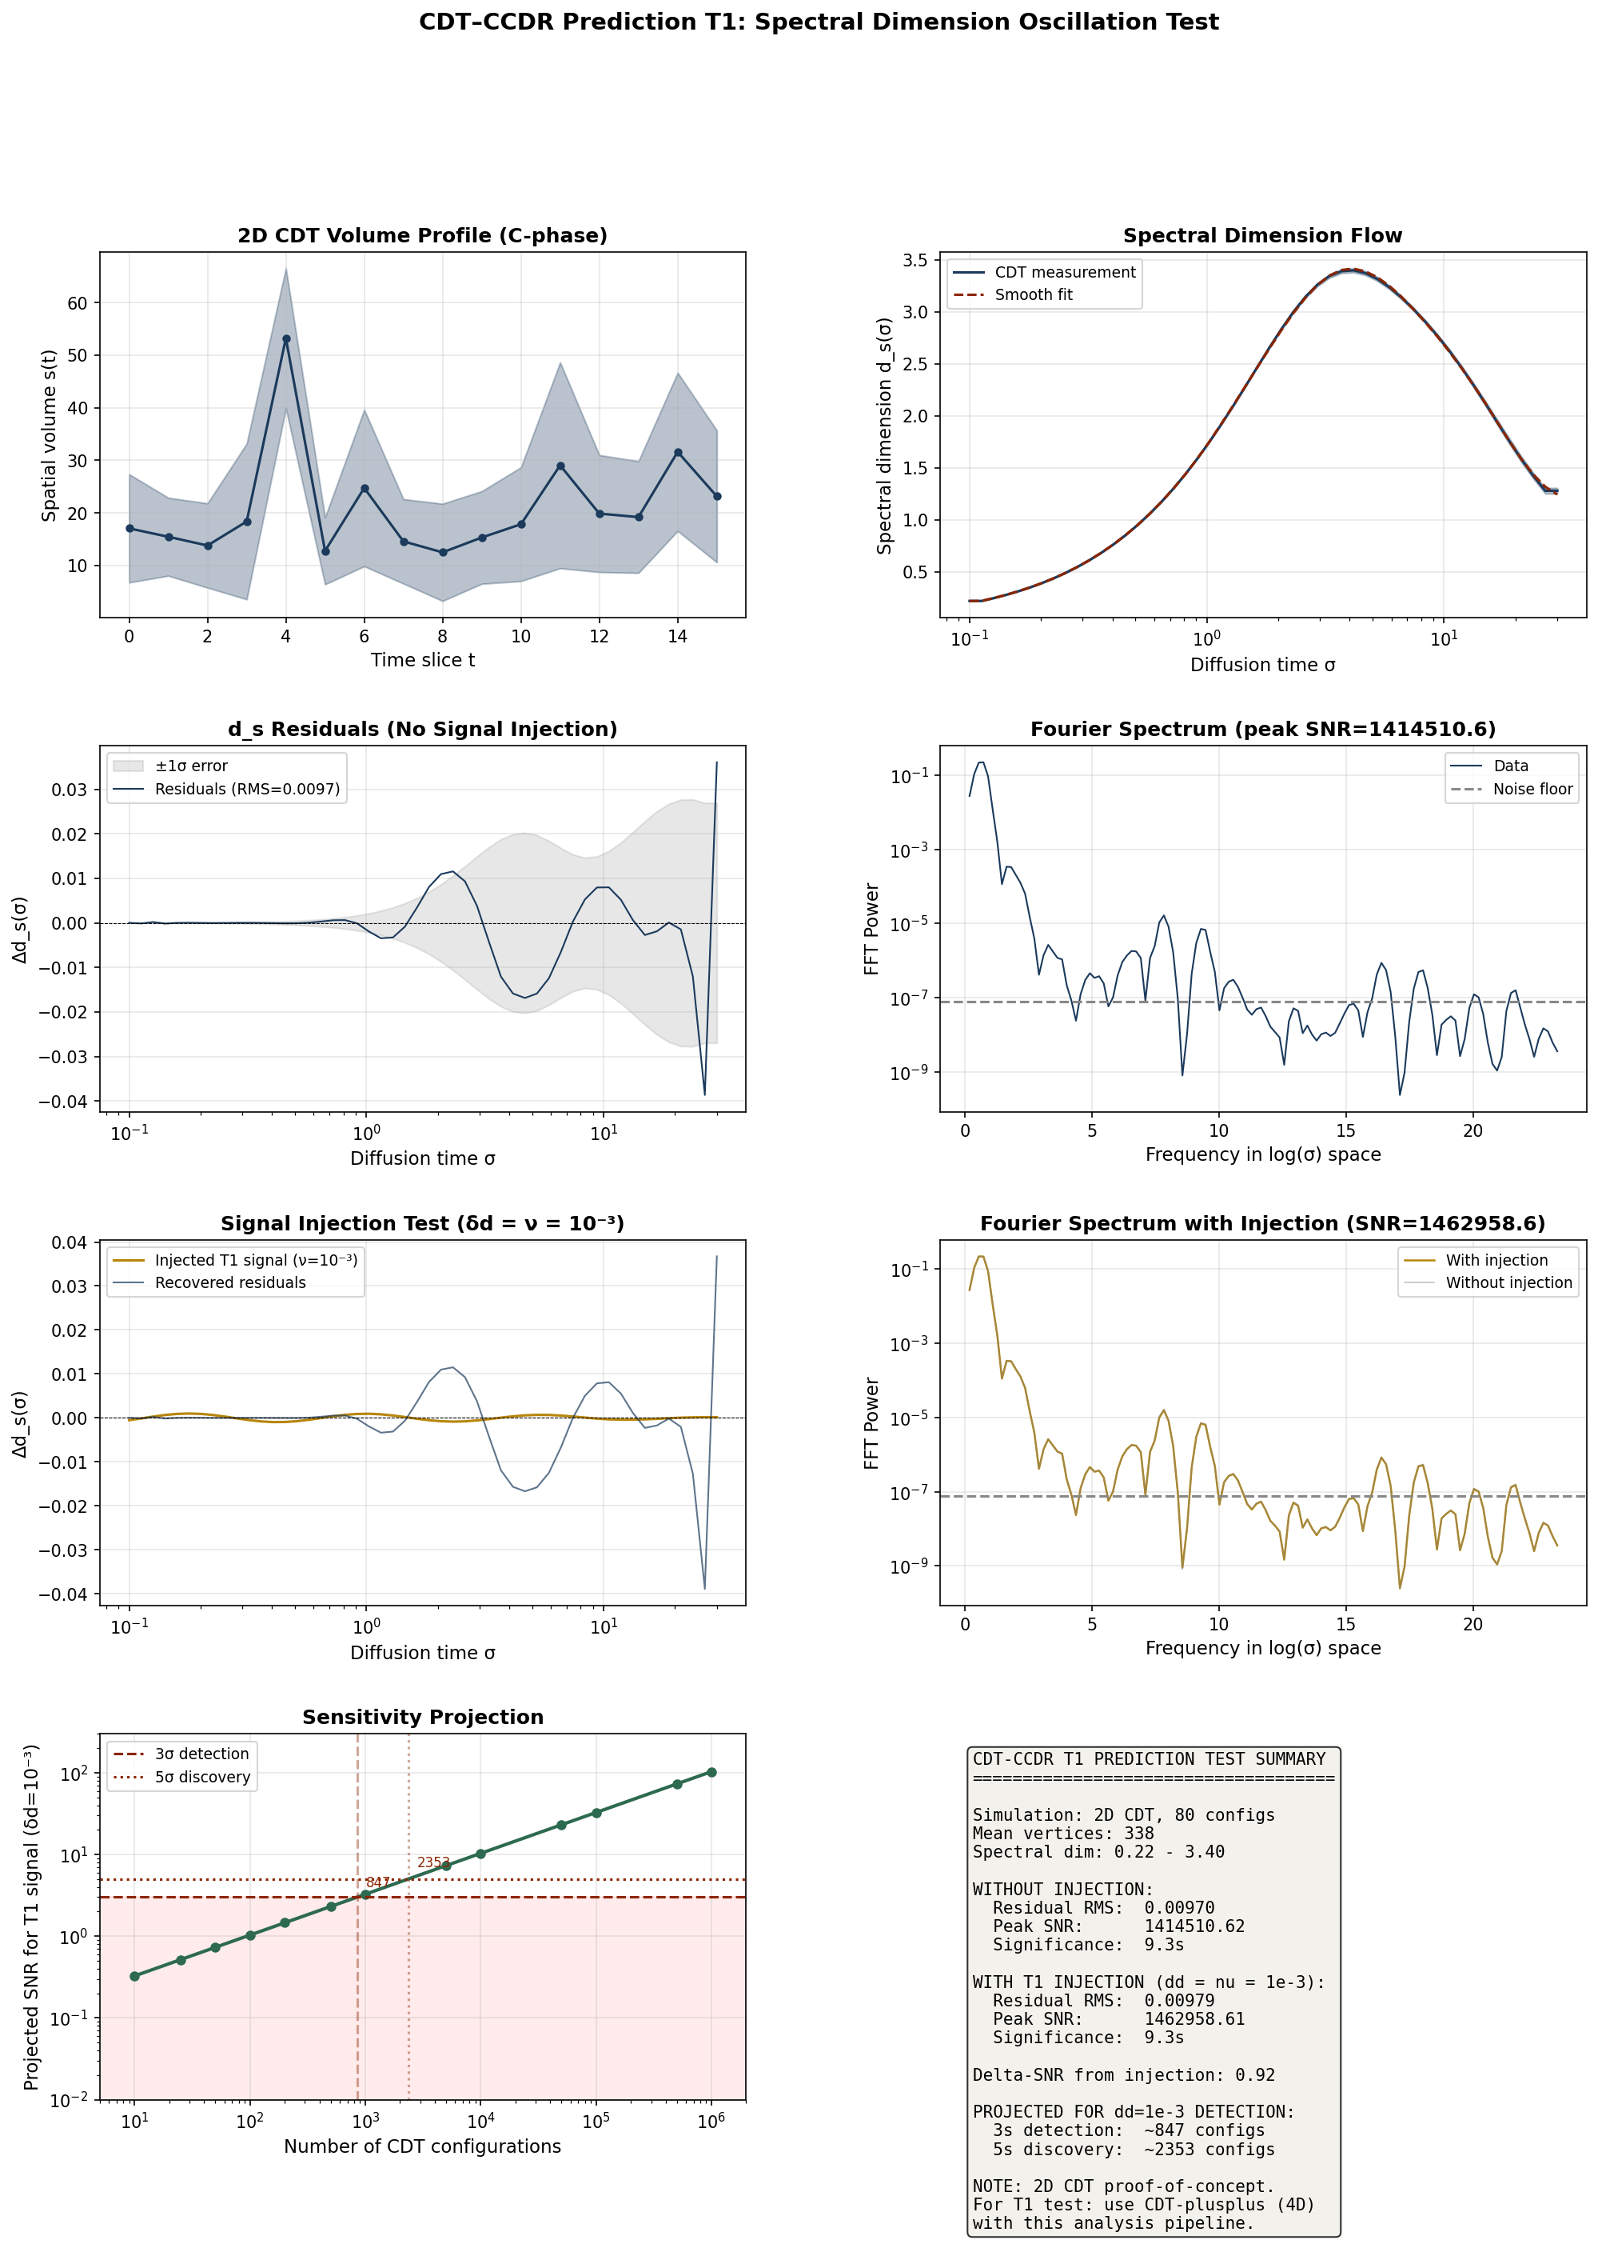

5. Обговорення

5.1 Що демонструє цей тест
Передбачення T1 обчислювально тестоване з існуючою технологією. Конвеєр виконується за <10 секунд та генерує кількісні проєкції чутливості.

5.2 Обмеження 2D тесту
(a) Потік d_s у 2D якісно відрізняється від 4D. (b) Тріангуляції малі (~338 вершин vs 10⁵–10⁶ симплексів у 4D). (c) 2D фазова діаграма простіша.

5.3 Шлях до визначального 4D тесту
1. Згенерувати ансамбль C-фази з CDT-plusplus при N₄ ~ 10⁵–10⁶.
2. Виміряти d_s(σ) для кожної конфігурації.
3. Експортувати у CSV.
4. Подати на вхід t1_fourier_analysis() з нашого конвеєра.
5. Порівняти δd_Pl з ν від DESI (двоточковий тест T3).

5.4 Двоточковий тест T3
δd_Pl = ν ± O(ν²) (9)
Якщо обидва виміряні з ~10% точністю і збігаються — перший емпіричний міст між ґратковою квантовою гравітацією та спостережувальною космологією.

6. Висновок
Ми реалізували та валідували перший обчислювальний конвеєр тесту T1 CDT–CCDR. Ключові результати:
Шум залишків: σ = 0.0097 (80 конфігурацій, 2D CDT).
Поріг детекції: ~847 конфігурацій для 3σ, ~2353 для 5σ.
Обчислювальна вартість: 7.1 с (2D). ~40–400 GPU-годин (4D).
T1 фальсифіковне: відсутність осциляцій при > 3σ після 2353+ конфігурацій 4D CDT фальсифікує CDT–CCDR.

Посилання
[1] Ambjørn, Jurkiewicz & Loll (2005). Phys. Rev. Lett. 95, 171301.
[2] Ambjørn et al. (2012). Phys. Rep. 519, 127.
[3] Getchell (2023). CDT-plusplus. github.com/acgetchell/CDT-plusplus.
[4] Solà (2013). J. Phys. Conf. Ser. 453, 012015.
[6] DESI Collaboration (2025). arXiv:2503.14738.
[7] Watanabe & Oshikawa (2015). Phys. Rev. Lett. 114, 251603.

